1. Srdíčko

Situační motivace:
Pomocí dílů stavebnice lze tvořit různé obrazce (včetně kruhu a jeho částí).
Ty mohou podle fantazie žáci sestavovat a po sestavení počítat jejich obvody i obsahy. Vycházet mohou z toho, že v tabulkách naleznou pouze vzorce rovinných útvarů základních. Na ty budou muset útvar planimetricky složitější rozložit. Rozložení obrazce na pomocné základní může často proběhnout různými způsoby, výsledné součty jejich obsahů pak lze porovnat z hlediska kontroly správnosti řešení úlohy. Interaktivní hodina tohoto typu je vhodná spíše pro hodiny matematiky na základní škole v deváté třídě po seznámení žáků s kapitolami základních planimetrických útvarů i dosazování do matematických výrazů. Výuku je nejvhodnější realizovat v půlené třídě v přibližném počtu 16 žáků.

Pomůcky:
sada průhledných i neprůhledných stavebnic, zařízení pro projekci rovinných útvarů, matematické vzorce nebo tabulky.

Průběh výukové jednotky, pokyny pro vyučujícího:

- Prezentuje promítnutím nějaký takto koncipovaný obrazec sestavený z obrazců základních, jeho sestavení z dílů pak může provést i dobrovolný zájemce ze třídy.
Ukázka „srdíčko“
(délka jednoho dílu 7 cm):

lze rozložit na kruh a rovnostranný trojúhelník

Výchozí údaj, délka jednoho dílu stavebnice je 7 cm

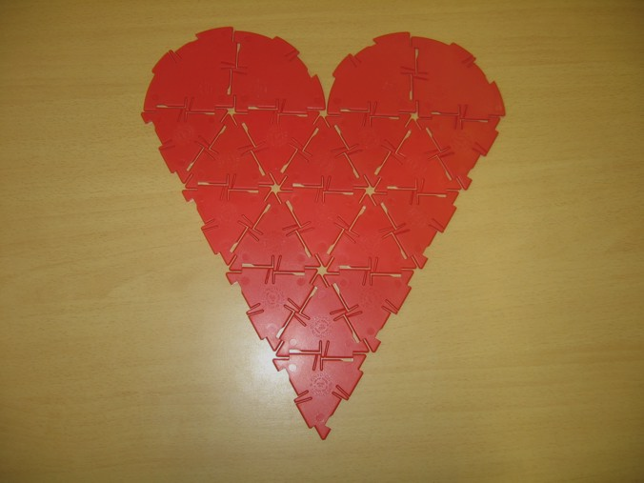

- Žáci budou dále osloveni otázkou - úkolem, jak by obvod a obsah takového obrazce vypočítali a jaká zjednodušení by při svém postupu uplatnili.
- Úlohu s pomocí žáků vyřeší, přiblíží z hlediska názornosti i zjednodušení, které k vyřešení úlohy vedou.
- Pokusí se v žácích vzbudit tvořivou atmosféru a osloví je, jaké skutečné obrazce by mohly kombinace dílů stavebnice představovat (vzory na kobercích, tapetách, plochy zahrad, náměstí apod.)
- Podle počtu žáků i dílů stavebnice rozdělí žáky do skupin (např. do dvojic) a pobídne k vytvoření nějakého obrazce z vlastní fantazie.
- Po uplynutí časového limitu se žáci mohou navzájem se svými výtvory seznámit, vyučující se pokusí se žáky vyhodnotit jejich vlastní fantazii.
- Po prezentaci vytvořených výrobků vyzve žáky, aby se pokusili vypočítat obvody i obsahy vlastních sestavených obrazců.
- Podle času, zaujetí i jiných podmínek výuky práci žáků vyhodnotí, případně přesune závěry a hodnocení do další vyučovací jednotky.

Poznámky, odkazy:
Zhotovené obrazce lze podle časových možností mezi skupinami žáků vyměňovat, výrobky zachovat do dalších vyučovacích hodin a pokračovat v procvičování výpočtů obsahů.

